Лекция 7. Интеллектуальная промышленная собственность
1. Интеллектуальная собственность: понятие, состав
Интеллектуальная собственность означает творения человеческого разума: изобретения, литературные и художественные произведения, символику, названия, изображения и образцы, используемые в торговле.
Интеллектуальная собственность — это право разрешать использовать изобретение, полезную модель, товарный знак, рисунок, песню, музыкальное или художественное произведение, программу, базу данных и любое другое творение автора.
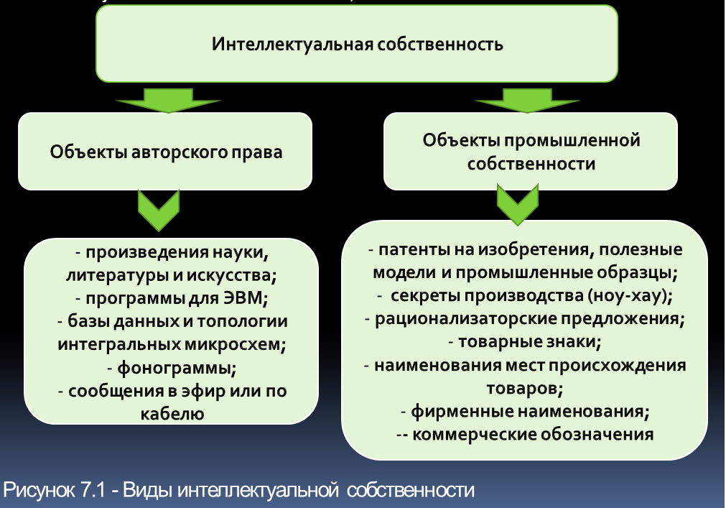
Результаты инновационной деятельности могут давать чисто коммерческую выгоду.
Отсюда вытекает необходимость создания адекватной правовой защиты интеллектуального продукта, предохраняющей ее создателя и собственника от недобросовестной конкуренции и незаконного копирования.
Это позволяет собственнику проводить соответствующую производственную, сбытовую, ценовую, товарную политику, наращивать прибыль не только путем собственного производства товара, но и за счет получения дохода от продажи лицензии на его выпуск другим производителям.
2. Объекты интеллектуальной промышленной собственности. Нематериальные активы
Открытие в общепринятом смысле — это установление новых для науки, ранее неизвестных фактов или закономерностей, причем последние могут иногда достигать уровня закона.
В ряде областей науки существует официальная регистрация открытий с выдачей соответствующих дипломов. Некоторые научные достижения, представляющие прикладной интерес (в частности, методики), могут быть запатентованы.
Но наиболее общей формой закрепления результатов научной деятельности является публикация.
Дату публикации (или поступления материала в редакцию научного журнала) принято фиксировать, и эта дата обеспечивает как моральный приоритет, так и основания для юридического преследования покусившихся на него.
Согласно российскому законодательству авторское право на произведения науки определяется по аналогии с авторским правом на произведения литературы и искусства.
Обладатель исключительных авторских прав для оповещения о своих правах может использовать знак охраны авторского права (копирайт).
При отсутствии доказательств иного автором произведения считается лицо, указанное в качестве автора на оригинале или экземпляре произведения.
Авторское право действует в течение всей жизни автора и 50 лет после его смерти (для наследников).
Изобретение — решение технической задачи, относящееся к материальному объекту — продукту, или процессу осуществления действий над материальным объектом с помощью материальных средств, отличающееся существенной новизной.
Изобретение должно содержать принципиальное решение задачи, а не конкретную форму ее осуществления.
Должна существовать возможность неоднократного воспроизведения изобретения.
Рационализаторское предложение — техническое решение являющееся новым и полезным для предприятия и предусматривающее изменение конструкции изделия, технологии производства или состава материала.
Как правило, оно является результатом не профессиональной конструкторской работы, а инициативного творчества инженеров-производственников или рабочих.
Полезная модель — определяется как конструктивное выполнение средств производства и предметов потребления, также их составных частей.
Новизна полезной модели определяется тем, что совокупность ее существенных признаков не известна на современном уровне техники. Фактически отграничить полезную модель от изобретения не так просто, и само понятие полезной модели используется не во всех странах (используется в России, других странах СНГ, а также в Японии).
Промышленный образец — результат дизайнерской разработки, новинка в том виде, в котором она поступит на рынок, включая не только конструкцию, но и дизайн.
Нематериальные активы – это условная стоимость промышленной и интеллектуальной собственности и другие имущественные права, на которые распространяется право собственности предприятия.
Нематериальные активы используются в течение длительного периода (свыше 1 года) и приносят доход.
К нематериальным активам могут быть отнесены следующие объекты
- объекты интеллектуальной собственности
- исключительное право патентообладателя на изобретение, промышленный образец, полезную модель;
- организационные расходы (это расходы, связанные с образованием юридического лица, признанные в соответствии с учредительными документами частью вклада участников (учредителей) в уставный (складочный) капитал организации).
- деловая репутация организации
- исключительное авторское право на программы для ЭВМ, базы данных;
- исключительное право патентообладателя на селекционные достижения.
- имущественное право автора или иного правообладателя на топологии интегральных микросхем;
Права на нематериальные активы могут возникнуть на основании:
- авторских договоров
- патентов (свидетельств)
- договоров о передаче «ноу-хау»
- договоров купли-продажи
- учредительных документов
3. Охранные документы: патент, авторские свидетельства. Лицензионные соглашения
Патент — это основная форма защиты интеллектуальной собственности. Это документ, выдаваемый компетентным органом и удостоверяющий приоритет, авторство изобретения, полезной модели или промышленного образца и исключительное право на их коммерческое использование.
Получив патент, его владелец может:
- открыть производство новинки;
- продать патент;
- оставаясь владельцем патента, продавать лицензии на его использование;
- ничего не делать, но и не разрешать делать другим.
Согласно законодательству РФ патент на изобретение действует в течение 20 лет, патент на промышленный образец в течение 10 лет, свидетельство на полезную модель в течение 5 лет, считая с даты поступления заявки в патентное ведомство.
Лицензия – это выданное патентообладателем (лицензиаром) разрешение на использование другим лицом или организацией (лицензиатом) изобретения, технологии, технических знаний и промышленного опыта, секретов производства, торговой марки, необходимой для производства коммерческой или иной информации в течение определенного срока за обусловленное вознаграждение.
Закон предусматривает три вида лицензии по характеру и объему прав на использование технологии, предоставляемой лицензиату:
- исключительную лицензию, дающую лицу право исключительного использования объекта промышленной собственности (без предоставления этого права третьим лицам), т.е. фактически представляет собой монополию
- неисключительную простую лицензию, дающую право монопольного владения, т.е. лицензиар, предоставляя другому лицу право на использование объекта промышленной собственности, сохраняет за собой все права, подтверждаемые патентом, в том числе и на предоставление лицензий третьим лицам
- открытую лицензию, предоставляющую любому лицу права на использование объекта промышленной собственности на возмездной основе, для чего патентообладатель должен подать заявление в Патентное ведомство
Существуют три основные формы выплаты лицензионного вознаграждения:
- комбинированные платежи включают в себя первоначальный платеж в виде паушального платежа и последующие периодические отчисления.
- паушальный платеж — выплата твердо установленной суммы единовременно
- роялти — периодические отчисления в виде долей от прибыли или суммы продаж продукции, произведенной по лицензионной технологии
Секрет (ноу-хау) - это юридически не оформленные результаты научно-технической деятельности, которые хранятся в секрете, но могут по желанию автора передаваться бесплатно или за деньги.
Сюда относят технические знания и практический опыт технического, коммерческого, финансового и иного характера, представляющие коммерческую ценность, применимые в производстве и профессиональной практике, не обеспеченные патентной защитой и недоступные широкому кругу потенциальных пользователей.

